Téléphonie

1)Pour pouvoir se connecter, il faut d’abord rentrer l’URL https://100.100.12.117 pour rentrer dans l’open scape buisness 5. (on trouve l’@ip dans S2I)

Ensuite, il faut rentrer le mot de passe et le nom d’utilisateur qui sont : admin@system / service007
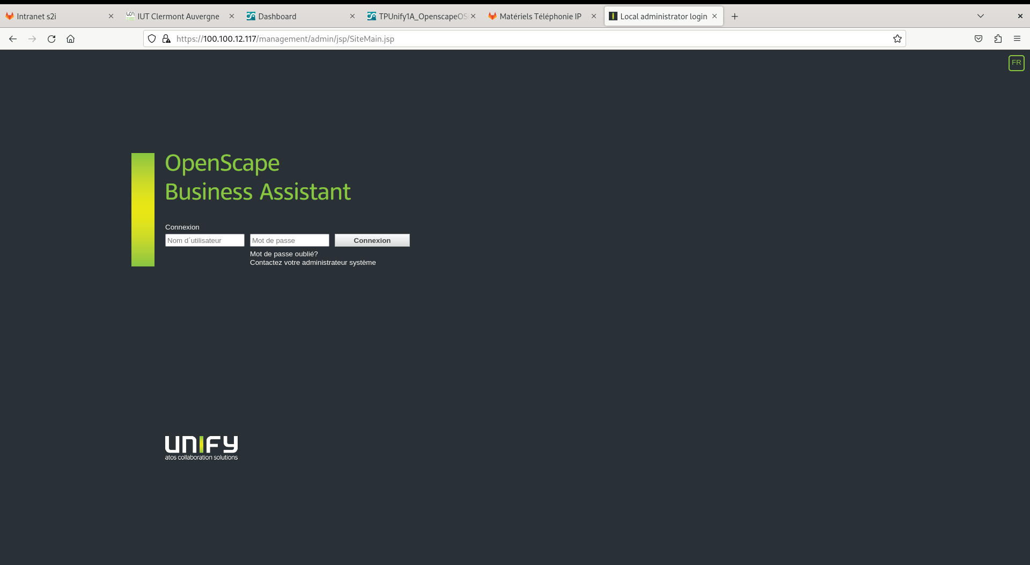

2) Il n’y a pas besoin de brancher le téléphone sur une prise de courant car le téléphone est reliée à un switch PoE ( Power over ethernet ) et qu’il ne nécessite donc pas d’alimentation.
Le téléphone est reliée directement sur la prise réseau du téléphone.

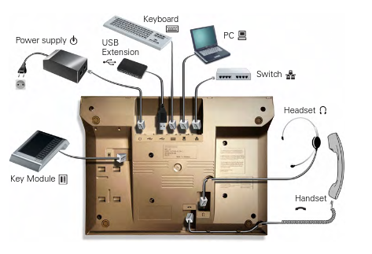

3)L’utilisation d’un assistant n’est pas nécessaire dès lors qu’il n’y a qu’un seul Ipbx ou call server a configurer.

3. Configuration des abonnés

3.1 Téléphones IP propriétaires modèles OpenStage 15 et OpenStage 60

Il faut d’abord faire un « factory reset » avec les deux téléphones pour réinitialiser leurs configuration.
Une fois être connecter en mode admin avec le mdp:123456 , il faut aller dans « Maintenance » puis « Factory reset »
un mot de passe special est demandé, (124816)

Ensuite, il faut configurer les téléphones via l’assistance « Téléphones IP »
on pourra rentrer le numéro interne que l’on souhaite pour chaque téléphone toute en précisant la signalisation TFA

Maintenant, il faut attribuer sur les deux téléphones les numéros internes choisis précédemment.
Pour le Open stage 60 ⇒127
Open stage 15 ⇒ 137
Une fois que la configuration est effectuer, il suffit de décrocher pour que l’appel commence.

5)Ip src => 172.25.1.1
Ip dest => 172.108.6.10
masque=> 255.255.0.0
passerelle=> 255.255.255.255
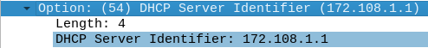

Le serveur à une adresse IP:172.108.1.1

6)Pour connecter le téléphone IP SIP, il faut :
-brancher le téléphone au switch
-lui attribuer le statut de client SIP en lui donnant son numéro (147) dans le tableau de configuration
-chercher dans S2i l’@ip du téléphone que l’on souhaite ajouter.
- rentrer l’@ip du tel en tant qu’URL (pas de https car non sécurisé)
-cliquer sur admin login en haut à droite
-cliquer sur EXT 1 ( sortie 1 ) pour pouvoir effectuer des modifications
-On peut retrouver le proxy dans « proxy and registrations
-On modifie dans « subscriber information » user Id par le numéro de tel (147) et auth ID (147).
- « submit all changes » pour sauvegarder les configurations. (vérifier si elles ont fonctionnée).
-pour vérifier, on essai d’appeller.

4. Analyse SIP – RTP

